Escapade à Cracovie 5j/4n du 25 au 29/09/2021

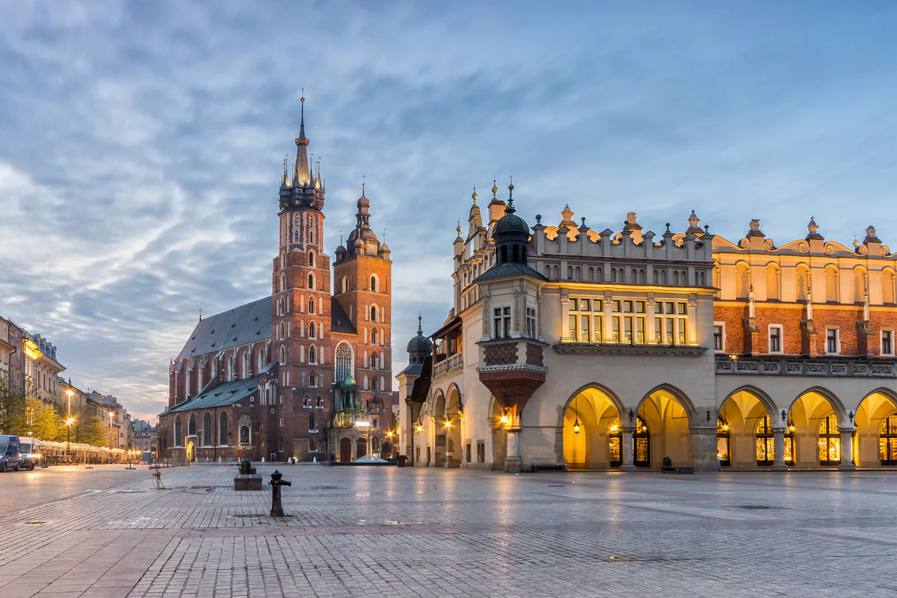

CRACOVIE, CAPITALE DES ROIS DE POLOGNE
5 jours / 4 nuits

Cracovie, joyau de la Pologne et riche de mille ans d’histoire, Cracovie ancienne ville royale et capitale de la Pologne jusqu’au XVIIe siècle, classée l’une des 12 plus belles villes du monde par l’Unesco dès 1978.
Cracovie ville mystique aux cent églises avec leurs dômes baroques, ville ancienne avec ses façades à l’italienne et sa belle architecture, ville bien préservée avec ses musées, ses palais, ses belles cours renaissance, ville artistique. Ville jeune et vivante, centre intellectuel possédant l’une des plus anciennes universités d’Europe centrale avec ses plus célèbres étudiants Nicolas Copernic et le pape Jean-Paul II.
Haut-lieu de la culture juive avec son vieux quartier de Kazimierz où Spielberg tourna ‘’La liste de Schindler’’, ses synagogues et ses cimetières. Cracovie cultive tous les styles avec bonheur.

Prix : 1029€ p/p. en chambre double, supplément single 140€
- réduction enfant (2-11 ans) et 3e personne sur base de 3 personnes partageant la même chambre
- la pension complète comprend le programme de base + les repas du soir et du déjeuner supplémentaires sous forme de buffet ou ‘à la carte’, à l’hôtel ou dans un restaurant, à partir du midi du jour de l’arrivée, jusqu’au petit-déjeuner, le jour du départ.
-Voyage et prix garantis sous réserve de 10 participants
-Réservation au plus tard le 26/07/2021 avant midi

Ce prix comprend :
- Vol en classe économique avec LH au départ de Bruxelles
- Les taxes, surcharge carburant et frais d’un montant de 149,56 € (d’application au 18-06-21)
- Hébergement de 4 nuits en chambre double avec petit déjeuner à l’hôtel 3*sup., situé au centre
- Demi-pension : 4 dîners aux restaurants ou à l’hôtel (2 plats + dessert + eau minérale en carafes)
- Visites guidées en français et les entrées selon le programme
- Transferts nécessaires selon le programme (sauf le jour 3) en bus adapté à la taille du groupe,

Non inclus : • une assurance voyages et annulation • les repas et les boissons non prévus dans le programme • les dépenses personnelles, les frais de porteur, les frais de transport non prévus, les pourboires du guide et du chauffeur.

Programme

JOUR 1, vol aller de Bruxelles > Cracovie
Vol avec LH au départ de Bruxelles (via Fra) vers Cracovie
13h40, arrivée à l’aéroport de Cracovie, ancienne capitale des rois de Pologne. Accueil francophone. Transfert au centre de Cracovie. Déjeuner libre.
Installation à l’hôtel Legend 3*sup. situé au centre. Visite guidée de la Vieille Ville de Cracovie, inscrite sur la première liste du patrimoine mondial de l’UNESCO en 1978 : les remparts, la Voie Royale, la Grande-Place du Marché avec son église Notre-Dame et la Halle aux Draps. Dîner dans un restaurant typique du Vieux Cracovie.

En option, concert de musique de Frédéric Chopin dans un hôtel particulier du Vieux Cracovie : 20 EUR/pers.
En option, dîner gastronomique dans un des fameux restaurant du Vieux Cracovie type « Szara Ges » ou « Wierzynek »,

JOUR 2,
Petit-déjeuner à l’hôtel. Le matin, visite guidée de la Colline Royale de Wawel avec entrée aux Grands Appartements du château renaissance et à la cathédrale des sacres. Déjeuner libre. Après-midi libre. Diner et nuit.
En option, visite de l’Atelier de vitraux de Zelenski qui devient célèbre à l’époque de l’Art Nouveau, quand il collabora avec les plus importants artistes de l’époque, Wyspianski et Mehoffer. Cette visite permet aussi de découvrir l’architecture Art Nouveau du quartier environnant (durée : env. 2 heures), supplément :
Base à partir de 10 personnes : prix entre 20 et 25 EUR/ pers selon le nombre de participants.
En option, soirée du folklore cracovien : 350 EUR/groupe folklorique

JOUR 3,
Petit-déjeuner à l’hôtel. Visite guidée de l’ancien quartier de Kazimierz, jadis ville indépendante de Cracovie et depuis l’époque médiévale, important foyer de la culture juive, dont témoignent toujours de nombreuses synagogues bien conservées, comme la Vieille Synagogue et la synagogue Remuh, au cimetière remontant au XVI° siècle. Entrée dans l’une d’entre elles. Continuation dans la partie chrétienne, marquée par de remarquables églises gothiques comme celle du Saint-Sacrement ou de Ste Catherine et par son ancienne place du marché avec son hôtel de ville renaissance. Déjeuner libre. Après-midi libre. Dîner et nuit.

En option, déplacement pour Oswiecim et visite du tristement célèbre camp d’Auschwitz-Birkenau (ce prix comporte : transferts aller-retour avec assistance francophone, guide francophone local, écouteurs obligatoires) :
BASE à partir de 10 personnes : Prix entre 32 et 59 EUR/pers, selon le nombre de participants.

JOUR 4,
Petit-déjeuner à l’hôtel. Excursion à Wieliczka et descente dans la mine de sel gemme, inscrite sur la liste de l’Unesco : inoubliable, la cathédrale souterraine de sel. Déjeuner libre. Après-midi libre. Dîner et nuit.
En fin d’après-midi : atelier de cuisine locale : nous proposons de préparer avec un cuisinier le plat national, les « pierogi » (ravioles), avec ensuite dégustation des plats préparés et de recettes bien connues comme le „barszcz”, la soupe de betteraves, ou le „zurek” à base de farine de seigle, les soupes phare de la cuisine polonaise. Il y aura bien évidemment des desserts polonais. Durée, environ 2h30, boissons non incluses (sauf l’eau)

JOUR 5, Vol retour de Cracovie > Bruxelles
Petit-déjeuner à l’hôtel. Transfert à l’aéroport de Cracovie pour le vol retour vers la Belgique.
En option, visite du quartier de Nowa Huta, conçu selon les critères d’urbanisme de l’époque communiste. Pour cette occasion, location d’un autocar des années soixante, visionnement de films de propagande de l’époque sur le quartier. Découverte de l’église l’Arche du Seigneur, bastion de « Solidarnosc ».
Base à partir de 10 personnes : prix entre 37 EUR/pers et 58 EUR.

Bureau de voyage - Fédération Wallonie-Bruxelles - Boulevard Léopold II, 44 - B-1080 Bruxelles
Lic. A 1624 - N° entreprise : 418.527.086 Tél : 02/413 28 00 - Fax : 02/218 44 87
info@alvacances.be – www.artsetloisirs.be
Suivez-nous sur Facebook

